2022年湖南省张家界市中考历史试卷
一、选择题（本大题24个小题，每小题1分，共24分。每小题只有一个正确答案，请将每小题正确答案的英文字母代号填涂在答题卡相应位置上。）
1. “工匠精神”是中华民族精神谱系中的重要内容，它追求极致、追求品质。如图是湖南宁乡出土的商代青铜器中最精美的物品，该物品是（ ）
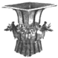
A. 司母戊鼎 B. 四羊方尊 C. 利簋 D. 毛公鼎
2. 山东省简称“鲁”，山西省简称“晋”，这些简称源于西周实行的（ ）
A. 禅让制 B. 分封制 C. 世袭制 D. 郡县制
3. 它集堤防、分洪、排沙、控流等功效于一体，充分发挥防洪、灌溉、水运等多方面作用，使成都平原成为“天府之国”；2200多年来，一直发挥着巨大作用，这在世界水利史上绝无仅有。该水利工程是（ ）
A. 灵渠 B. 都江堰 C. 大运河 D. 三峡工程
4. 中华文化源远流长，其中文字起到了重要纽带作用。秦统一后，颁行全国的通用文字是（ ）
A. 甲骨文 B. 小篆 C. 楷书 D. 草书
5. “江雨霏霏江草齐，六朝如梦鸟空啼。”该诗是唐朝诗人韦庄对曾为“六朝”（吴、东晋、宋、齐、梁、陈）古都的感慨。该古都是今天的（ ）
A. 北京 B. 西安 C. 洛阳 D. 南京
6. “昔日龌龊不足夸，今朝放荡思无涯。春风得意马蹄疾，一日看尽长安花。”该诗表达了唐朝诗人孟郊进士及第后的喜悦心情。他进士及第得益于哪一考试制度（ ）
A. 刺史制 B. 三省六部制 C. 科举制 D. 行省制
7. 宋朝海上丝绸之路发达，明朝郑和下西洋，16世纪前后新航路开辟，都得益于我国古代四大发明中的（ ）
A. 造纸术 B. 印刷术 C. 火药 D. 指南针
8. 我国是一个统一的多民族国家，疆域辽阔，清朝奠定了我国现在疆域的基础。下列四幅地图中属于清朝疆域图的是（ ）
A. 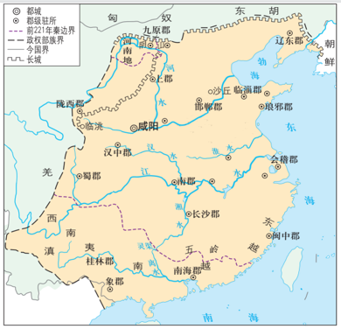 B. 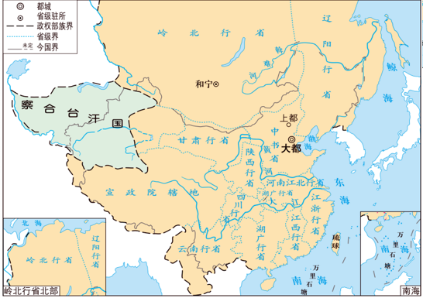
C. 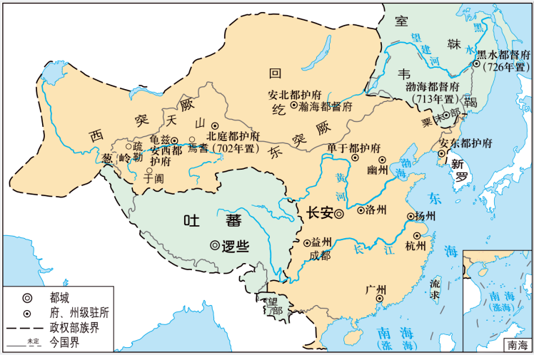
D. 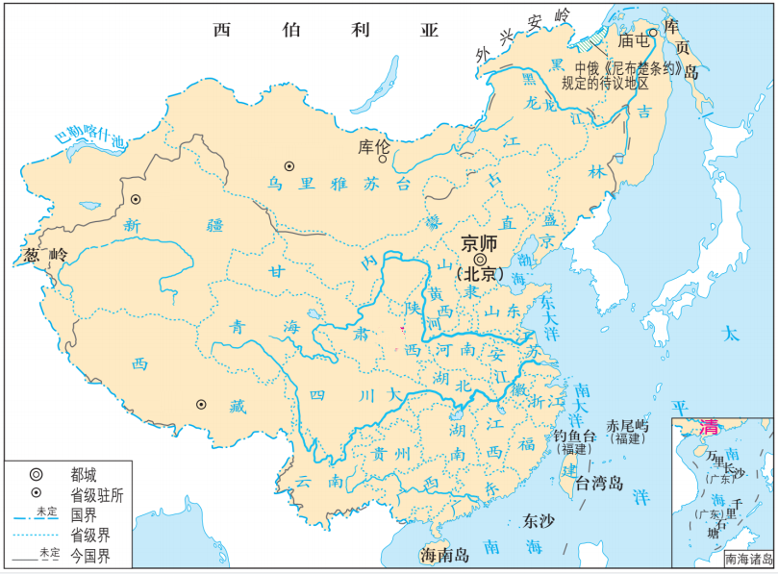
9. 某历史兴趣小组准备在该校举办“台湾自古以来就是中国领土”的专题讲座，需要搜集相关史料。下列能够选用的是（ ）
①西汉设置西域都护
②元朝设置澎湖巡检司
③郑成功收复台湾
④清朝设置台湾府
⑤1885年清朝设置台湾省
A. ①②③④ B. ②③④⑤ C. ①②③⑤ D. ①③④⑤
10. “外争主权，内除国贼”“誓死力争，还我青岛”“拒绝在和约上签字”这些口号体现了彻底的反帝反封建的革命性质。上述口号出现在中国近代史上的（ ）
A. 五四运动 B. 一二•九运动
C 西安事变 D. 重庆谈判
11. 张家界是一块红色的热土。1935年11月19日，遵照中央指示，贺龙、任弼时率领一支红军主力从桑植出发开始长征。这支红军主力是（ ）
A. 红一方面军 B. 红四方面军
C. 红二、六军团 D. 红二十五军
12. 淮海战役结束后，陈毅感慨地说：“淮海战役的胜利是人民群众用小推车推出来的。”下列所述人民解放战争胜利的原因，与材料相符的是（ ）
A. 人民群众的大力支持 B. 党中央的正确领导
C. 人民解放军的英勇作战 D. 正确的战略战术
13. 新中国成立后，外交成就突出。其中，在国际上产生深远影响，被世界上越来越多的国家接受，成为处理国与国之间关系基本准则的是（ ）
A. 求同存异 B. 不结盟运动
C. 全方位外交 D. 和平共处五项原则
14. 在中国共产党的百年奋斗历程中，发生了许多值得我们铭记的重大事件。下列时间轴中与①②③④对应正确的是（ ）
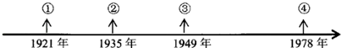
A. 中华人民共和国成立、中国共产党成立、十一届三中全会、遵义会议
B. 中国共产党成立、中华人民共和国成立、十一届三中全会、遵义会议
C. 遵义会议、中华人民共和国成立、中国共产党成立、十一届三中全会
D. 中国共产党成立、遵义会议、中华人民共和国成立、十一届三中全会
15. 如图是古代亚非文明的地图，其代表性的四大文明古国按从右至左的顺序排列正确的是（ ）
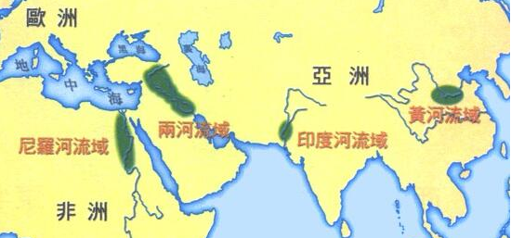
A. 古中国、古印度、古巴比伦、古埃及 B. 古印度、古中国、古巴比伦、古埃及
C. 古中国、古巴比伦、古印度、古埃及 D. 古埃及、古印度、古巴比伦、古中国
16. 宗教是人类文化的重要组成部分，它对人类社会发展产生了深远的影响。某同学用引擎搜索关键词“1世纪”“耶稣”“救世主”等，他查找到的宗教是（ ）
A. 佛教 B. 基督教 C. 道教 D. 伊斯兰教
17. 但丁是文艺复兴的先驱，他的长篇诗作借梦游三界描写现实生活中的各色人物，抨击教会的贪婪腐化。该诗作是（ ）
A. 《天方夜谭》 B. 《神曲》
C. 《罗密欧与朱丽叶》 D. 《战争与和平》
18. 编制表格是历史学习的重要方法之一。下面是某同学学习世界近代史编制的知识表格。该表格反映的学习主题是（ ）
时间 | 重要文献
1689年 | 《权利法案》
1787年 | 1787年宪法
1789年 | 《人权宣言》
1804年 | 《拿破仑法典》

A. 近代西方民主法制建设的进程 B. 国际工人运动的发展历程
C. 殖民地人民反抗历程 D. 西欧封建专制强化的过程
19. 某电视剧需要设置第二次工业革命的一个场景。下列与之相符的是（ ）
A. 斯蒂芬森在电灯下绘制火车图纸 B. 牛顿在电脑前推演万有引力定律
C. 本茨试驾自己制造第一辆汽车 D. 达尔文在野外用手机与家人联系
20. 今天的俄罗斯是由13世纪莫斯科公国发展而来，在其发展进程中改革产生了重要影响。1921年春苏维埃政府决定以征收粮食税代替余粮征集制，允许私人经营中小企业……这次改革是（ ）
A. 彼得一世改革 B. 亚历山大二世改革
C. 新经济政策 D. 赫鲁晓夫改革
21. 18世纪以来的两百年间，亚非拉民族解放运动蓬勃发展。下列搭配正确的是（ ）
A. 甘地一一非暴力不合作运动
B 玻利瓦尔一一纳米比亚独立
C. 章西女王一一委内瑞拉独立
D. 卡德纳斯一一华夫脱运动
22. 1941年12月8日，美国对日宣战。导致美国宣战的直接事件是（ ）
A. 萨拉热窝事件 B. 德国突袭波兰
C. 日本偷袭珍珠港 D. 诺曼底登陆
23. 1945年，联合国正式成立，它是当今世界影响最大的国际组织。下列表述与联合国相符的是（ ）
A. 首要宗旨是维持国际和平及安全 B. 朝鲜、越南都是安理会常任理事国
C. 其职能是解决贸易争端 D. 1951年新中国恢复在联合国的合法席位
24. 某军事组织公约规定：任何一个成员国如果受到武装攻击，缔约国将作出集体反应；各缔约国决心维护共同的社会制度和文化传统。该组织一经成立，即成为美国称霸世界的工具。该组织是（ ）
A. 三国同盟 B. 三国协约 C. 北约组织 D. 华约组织
二、非选择题（本大题3个小题，25题12分，26题12分，27题12分，共36分。请将每小题正确答案填写在答题卡指定的位置上。）
25. 习近平总书记多次强调“中国人的饭碗任何时候都要牢牢端在自己手上。”阅读下列材料，回答问题。
材料一：
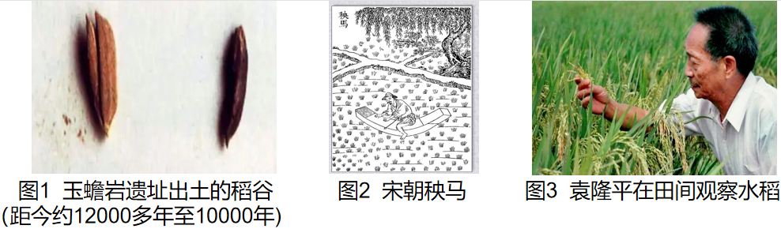
（1）图1反映了我国水稻栽培在世界历史上怎样的地位？图2的秧马大大提高了水稻种植效率。请另举一例宋朝水稻种植的成就。图3袁隆平在杂交水稻方面获得了什么称号？
材料二：夫农，天下之本也。
﹣﹣汉文帝
夫农者，国之本，本立然后可以议太平。若不由兹，而云太平者，谬矣。
﹣﹣《旧唐书》
（2）材料二体现了什么共同思想？汉唐多数统治者贯彻这一思想，出现了诸多“治世”。请举三例。
材料三：
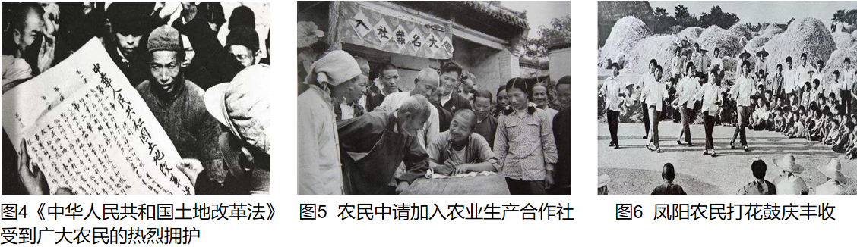
（3）分别指出材料三图4、图5、图6所反映的农村土地制度发生了怎样的变化？
（4）为保证粮食安全，把饭碗牢牢端在自己手上，请你提出几点合理化建议。
26. 在中国近代史上，中华民族的爱国行为不仅表现在反侵略反封建的英勇斗争上，而且表现在对中国出路的艰辛探索上。阅读下列材料，回答问题。
材料一：列强侵华战争和中国人民不屈斗争简表
列强侵华战争 | 中国人民不屈斗争
鸦片战争 | 关天培在虎门、陈化成在吴淞壮烈殉国
第二次鸦片战争 | 太平军抗击洋枪队，击毙洋枪队头目华尔
甲午中日战争 | 北洋舰队致远舰管带（① ）在黄海海战中壮烈殉国
八国联军侵华战争 | 义和团英勇抗击八国联军的侵略
日本全面侵华战争 | 枣宜会战中，国民党第三十三集团军总司令（② ）壮烈殉国。反“扫荡”作战中，八路军副参谋长（③ ）血洒疆场

（1）请写出表格中①②③分别对应的英雄人物。中华民族是﹣一个英雄辈出的民族，对待英雄，我们应当提倡怎样的社会风尚？
材料二：“中国近代化的探索”思维导图
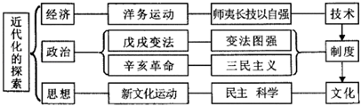
（2）请指出思维导图中中国历史上第一次近代化运动的名称。孙中山领导的辛亥革命主张建立怎样的政治制度？根据思维导图，指出中国早期近代化探索的特点。
材料三：某教师对“毛泽东开辟井冈山道路”一课的课堂小结
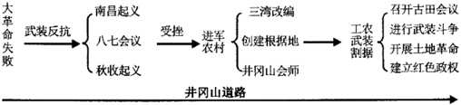
（3）请指出“井冈山道路”的含义。根据材料一、二、三，结合所学知识，谈谈中国近代化道路探索给我们哪些启示？
27. 阅读下列材料，回答问题。
材料一：资本的残酷剥削和列强疯狂的殖民扩张，使资产阶级和无产阶级的阶级矛盾、资本主义列强与殖民地半殖民地国家的民族矛盾空前激化，工人运动、社会主义运动和民族解放运动蓬勃发展。19世纪中叶马克思主义的诞生为国际共产主义运动指明了方向。
﹣﹣摘自《义务教育历史课程标准（2022年版）》
材料二：资本来到世间，从头到脚，每个毛孔都滴着血和肮脏的东西。
﹣﹣摘自《资本论》
材料三：资本是社会主义市场经济的重要生产要素，在社会主义市场经济条件下规范和引导资本发展……必须认识到，资本具有逐利本性，如不加以规范和约束，就会给经济社会发展带来不可估量的危害。我国社会主义的国家性质决定了我们必须坚持按劳分配为主体、多种分配方式并存，在社会分配中体现人民至上。
﹣﹣摘自2022年4月习近平总书记主持中共中央政治局第三十八次集体学习的讲话
（1）材料一中“19世纪中叶马克思主义诞生”的标志是什么？其诞生有何重要意义？材料三反映了对资本认识的新发展，请从中提取信息予以说明。
（2）根据上述材料，结合所学知识，围绕“资本”问题，自拟论题并予以论述。（要求：观点明确，史论结合，条理清晰，字数在200字以内）

